Cesta k čisté, kvalitní a nezávadné vodě v bazénu

Praha 13. července 2017 – Není nic lepšího než si v létě na vlastní zahradě skočit do osvěžující vody v bazénu. Tedy pokud je voda čistá a hygienicky nezávadná. K tomu pomáhá bazénová chemie, která patří k základní výbavě každého majitele bazénu. Základní bazénovou dezinfekcí je chlor, ten můžeme přidávat do vody i v menším množství. K tomu nám pomáhají technologie na úpravu vody: UV lampa, ionizátor či solnička. Přečtěte si několik rad společnosti ALBIXON, jak udržet vodu v dokonalé formě přes celé léto i po něm.

Nejprve je třeba si uvědomit, že prvotním předpokladem úspěchu je písková filtrace s odpovídajícím výkonem. Bez jejího dobrého fungování nelze ani s použitím chemických přípravků dosáhnout po všech stránkách kvalitní a nezávadné vody. Pískovou náplň filtrace je nutné udržovat neustále čistou, a proto ji musíme pravidelně alespoň jednou za 14 dní propírat a nejpozději jednou za 2 roky pak celou vyměnit. Dejte pozor, při pročišťování filtrace je voda odváděna pryč z bazénu, proto je jej potřeba následně doplnit. Pokud bazén využíváte velmi intenzivně, je nutné na manometru častěji kontrolovat tlak, který většinou graficky znázorní, kdy je již čas na vyčištění.

Nejdůležitějším faktorem pro údržbu bazénové vody je dodržování předepsaných hodnot pH vody a volného Cl (chloru). Před každou úpravou vody je vždy zapotřebí nejprve změřit hodnotu pH. Předepsané hodnoty se pohybují v rozmezí pH 7,2–7,6 a pro chlor platí hodnoty Cl 0,1–0,6. Tyto hodnoty je možné měřit v podstatě jakýmkoli běžně dostupným testerem. Měření těchto hodnot provádějte vždy ve stejnou denní hodinu, nejlépe ráno (po ukončeném filtračním cyklu). Hodnoty pH a Cl se během dne mohou i dost výrazně měnit, a to v závislosti např. na slunečním svitu či počtu koupajících se osob. pH vody je třeba kontrolovat jak při použití chlorové chemie, tak i UV lampy, ionizátoru a solničky.

TIP: Pokud měřením pH vody zjistíte odchylku větší než dva stupně, aplikujte prostředek na snížení pH v menších dávkách, než je uvedeno v návodu, a rozdělte snižování hodnoty pH i do několika dní.

Chlorová chemie, dodávaná do bazénu pomocí tablet a granulátů, je nejzákladnějším způsobem údržby bazénové vody. Nyní je nejoblíbenějším způsobem úprava vody solí, kdy je ze slaného roztoku získávána nejčistší forma volného chloru, která ihned dezinfikuje. Při této úpravě již není potřeba přidávat žádnou další dezinfekci. Pokud vám chlor nedělá dobře, je zde možnost snížení jeho množství, které je potřebné pro udržení čisté bazénové vody. Tohoto snížení můžeme docílit s technologií na úpravu vody, konkrétně UV lampou a ionizátorem.

Při použití chlorových tablet mějte na paměti, že tyto tablety nesmějí být umístěny delší dobu ve skimmeru (hladinový sběrač nečistot), zejména při vypnutém oběhovém čerpadle. V tomto případě se ve skimmeru a v potrubí tvoří velmi vysoká koncentrace Cl, která může způsobit i výrazné poškození vlastní technologie. Tablety raději umístěte do běžně dostupných plováků (plovoucích dávkovačů chloru). Při používání chlorových tablet je důležitá častá kontrola koncentrace volného Cl. V případě dlouhodobějšího „přechlorování“ může dojít i k razantním změnám na barevnosti skeletu bazénu. Přechlorováním podporujete i případný vznik koroze na kovových součástech technologie bazénu, popřípadě zastřešení.

Možností, jak mít v bazénu čistou vodu i bez chloru, je UV lampa. Ta je šetrná k životnímu prostředí, protože nevznikají žádné škodlivé látky. UV lampa působí na mikroorganismy, do vody je ale potřeba přidávat prostředky proti tvorbě a množení řas. UV lampa nedokáže zničit všechny bakterie a řasy, proto je stále potřeba použít druhotnou dezinfekci, ale až o 75 % menší množství.

Dezinfekční ionizátor vás zbaví až 95 % potřebných chemikálií k ošetřování bazénové vody. Ta pak není cítit po chemických čisticích prostředcích. Ionizátor vodu dezinfikuje elektrolytickým dávkováním iontů mědi a stříbra, a to zcela automaticky. V případě ionizátoru doporučujeme kontrolovat kromě pH i přítomnost procenta Cu (mědi) ve vodě. Je nutné, aby nedošlo k překročení doporučených hodnot. V případě překročení těchto hodnot zařízení na několik dní odstavte z provozu a znovu hodnotu změřte. V případě zprovoznění bazénu nastavte řídící jednotku na několik filtračních cyklů na plný výkon, poté změřte testerem – jakmile zjistíte přítomnost Cu ve vodě, snižte výkon řídící jednotky na hodnoty uvedené v návodu. Je možné, že v průběhu provozu dojde ke zhoršení kvality bazénové vody, proto mějte vždy připraven i podpůrný chlorový přípravek.

Při užívání solničky používejte k úpravě pH vody pouze prostředky k tomu určené. Při zprovoznění bazénu nastavte řídící jednotku na několik hodin na plný výkon, změřte hodnotu volného Cl a zařízení nastavte dle návodu. K solničce Hidrolife si navíc můžete dokoupit wi-fi modul, kterým ji lze ovládat
i na dálku. Užitečná je také sonda redoX, která sleduje míru znečištění bazénu a zcela automaticky dávkuje dezinfekci.

Velmi šikovným pomocníkem při čištění bazénu je také bazénový vysavač, který dokonale odsaje hrubé nečistoty ze stěn a dna bazénu. S ním je udržování bazénové vody v kondici naprostou hračkou.

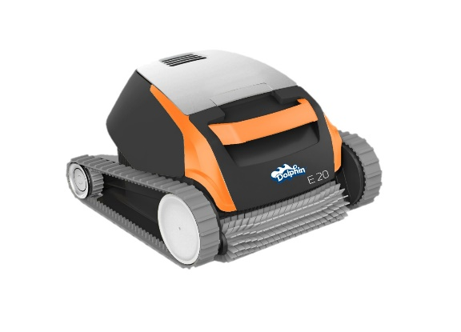
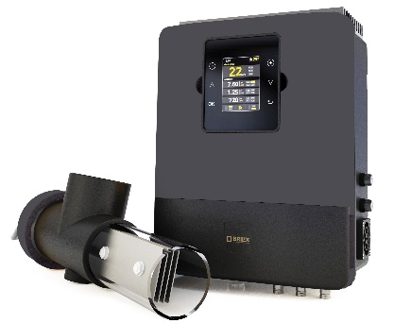
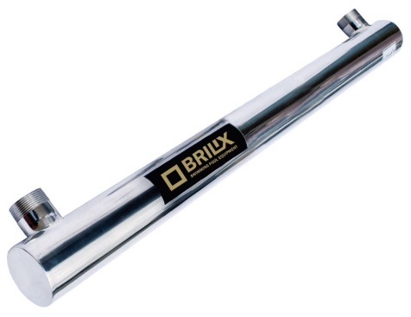

Lucie Krejbichová, doblogoo
tel.: +420 602 359 328
e-mail: lucie@doblogoo.cz

Kamila Boušková, ALBIXON
tel.: +420 770 135 512
e-mail: kamila.bouskova@albixon.cz

www.albixon.cz
www.facebook.com/ALBIXON
www.youtube.com/ALBIXONcz

***

ALBIXON a.s. je přední českou firmou zabývající se výrobou a montáží bazénů, zastřešení a SKYTRIÍ již více než 25 let. Svým zákazníkům dodává také vířivky a bazénové příslušenství. Výrobky vyváží do 93 zemí světa. Široké produktové portfolio zahrnuje také čistírny odpadních vod a jímky. Vlastní prášková lakovna v Hořovicích je největší svého druhu v Evropě. Díky vlastnímu vývojovému centru, které neustále sleduje nejmodernější trendy v oblasti techniky, designu, bezpečnosti a ochrany životního prostředí, přináší značka ALBIXON na trh kvalitní, inovované a technicky promyšlené výrobky.

